ASAMBLEA NACIONAL
DE LA REPÚBLICA BOLIVARIANA DE VENEZUELA

ACUERDO EN SALUTACIÓN A LA VISITA OFICIAL DEL PRESIDENTE DE LA REPÚBLICA ISLÁMICA DE IRÁN,
SEYYED EBRAHIM RAISÍ

CONSIDERANDO
Que el lunes 12 de junio de 2023, el Presidente de la República Islámica de Irán, Seyyed Ebrahim Raisí, inició su primera gira por la región de América Latina desde su toma de posesión en el año 2021, visitando la República Bolivariana de Venezuela, con el objetivo de continuar el fortalecimiento de las relaciones amistosas y de cooperación con la Nación venezolana, así como generar alianzas estratégicas que contribuyan al pleno desarrollo y crecimiento de ambas Naciones, en favor de asegurar el bienestar social del Pueblo venezolano;
CONSIDERANDO
Que la República Islámica de Irán ha sido un importante aliado de la República Bolivariana de Venezuela, alcanzando fructíferos acuerdos en materia educativa, sanitaria, energética, tecnológica, entre otras, construyendo una sólida relación bilateral como mecanismo de resistencia patria en defensa de la soberanía y el derecho a la autodeterminación de ambos pueblos frente a los ataques y amenazas desarrollados por potencias foráneas;
CONSIDERANDO
Que con la llegada a la Presidencia de la República Bolivariana de Venezuela del Comandante Eterno Hugo Chávez y posteriormente con el Presidente Nicolás Maduro Moros, se profundizaron las relaciones amistosas y de respaldo con la República Islámica de Irán, continuando el legado histórico de la Diplomacia de Paz y de los Pueblos como mecanismo para promover la integración, la solidaridad y la cooperación entre las Naciones, en favor de consolidar la construcción de un mundo multicéntrico y pluripolar.
ACUERDA
PRIMERO. Celebrar la visita del Presidente de la República Islámica de Irán, Seyyed Ebrahim Raisí, a la República Bolivariana de Venezuela para fortalecer los lazos de amistad, solidaridad y cooperación entre ambas Naciones.
SEGUNDO. Continuar el fortalecimiento de acuerdos y convenios entre la República Bolivariana de Venezuela y la República Islámica de Irán, con el objetivo de garantizar el desarrollo económico y social entre ambas Naciones, así como asegurar la plena garantía de los derechos humanos de los Pueblos venezolano e iraní.
TERCERO. Publicar el presente acuerdo en la Gaceta Oficial de la República Bolivariana de Venezuela y dar máxima difusión del mismo.

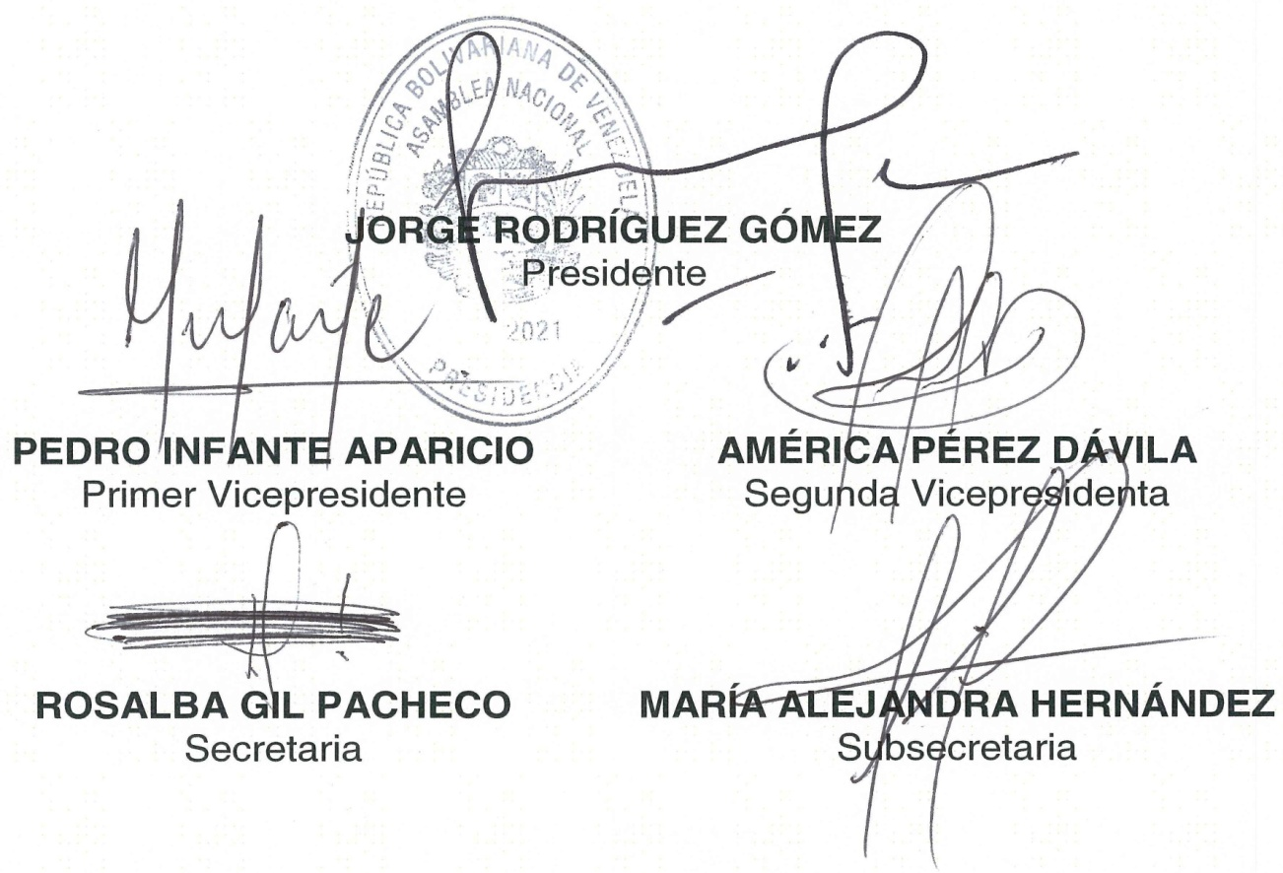
Dado, firmado y sellado en el Palacio Federal Legislativo, sede de la Asamblea Nacional, en Caracas, a los trece días del mes de junio de dos mil veintitrés. Años 213° de la Independencia, 164° de la Federación y 24° de la Revolución Bolivariana.

